Zdravím vás, děti!
Blíží se polovina měsíce května a venku se nám má podle předpovědi trochu ochladit.
Není se čemu divit. 12., 13. a 14. května mají svátek tři ledoví muži – Pankrác, Servác a Bonifác. Podle pranostiky přinášejí poslední ranní mrazíky. A Žofie (má svátek hned 15. května) je jejich kuchařka. Říká se: Svatá Žofie pole často zalije.
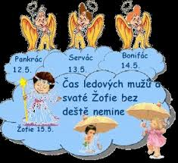
Po ledových mužích se už mohou naše rostlinky vystěhovat z domu ven na zahrádky, terasy a balkóny.
Doufám, že i vy často vybíháte ven na čerstvý vzduch - zajezdit si na kole, začutat si nebo si házet s míčem, zaskákat si gumu, na trampolíně, proběhnout se při honičce nebo si dát i závody…
Zábavu si občas prokládejte plněním úkolů. Několik vám jich opět posílám – Alfy a další doporučující odkazy na procvičování.
A mezi tím vším učením a pobíháním venku si můžete zazpívat písničku, kterou jsme si ve škole při hudebce občas zpívali:
https://www.karaoketexty.cz/texty-pisni/mirai/kdyz-nemuzes-tak-pridej-797913
Hodně úspěchů při domácím učení a hlavně zdravíčko vám přeje
vaše paní učitelka Petra Lukešová

